Если вы не знаете что такое хэш-таблица, то рекомендую прочитать статью по ссылке: https://ru.wikipedia.org/wiki/%D0%A5%D0%B5%D1%88-%D1%82%D0%B0%D0%B1%D0%BB%D0%B8%D1%86%D0%B0.
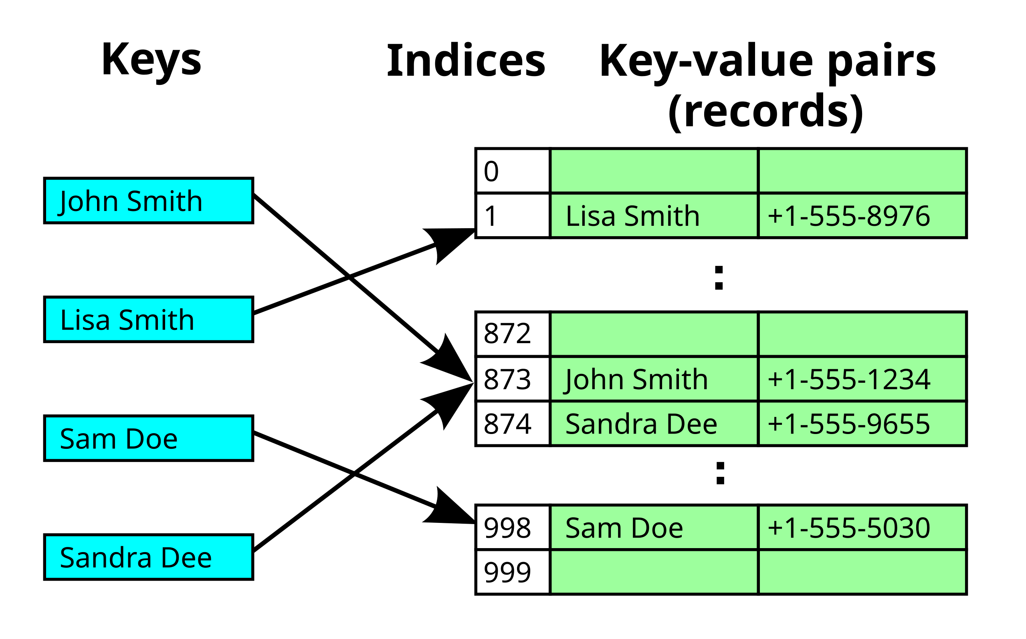

для разрешения коллизий используется метод списков: https://ru.wikipedia.org/wiki/%D0%A5%D0%B5%D1%88-%D1%82%D0%B0%D0%B1%D0%BB%D0%B8%D1%86%D0%B0#%D0%9C%D0%B5%D1%82%D0%BE%D0%B4_%D1%81%D0%BF%D0%B8%D1%81%D0%BA%D0%BE%D0%B2. Библиотека поддерживает два типа данных для ключей и значений: char* (строка) и int (числа). Чтобы выбрать один из тех типов которые вы желаете нужно в файле «include/config.h», на стороке, которая начинается на «#define TYPE_FOR_DICT» дописать «TYPE_CHAR_P» для использования строк или «TYPE_INT» для использования целых чисел.

Компиляция в статические файлы

В корне проекта создайте папку, где будет идти компиляция. Можно как угодно называть, но я её буду называть build. Дальше следует перейти в эту папку build и выполнить команду «cmake ..». если сборка происходит на Linux, то cmake скорее всего сгенерирует скрипт для утилиты Make. на других платформах кроме Make могут быть использованы другие соответствующие утилиты, так что дальше убедитесь в том под какую утилиту сгенерирует скрипт сборки cmake. После того как вы получите объектные файлы, поищите их в той же директории build. Рекомендация: если вы на Linux, то выполните в терминале «find . -name "*.o"» для автоматического поиска объектных файлов. Дальше в свой проект перетащите получившиеся объектные файлы и желательно отдельную папку им выделите. Ещё следует перетащить заголовочные файлы hash_table_manager.h и config.h из папки include в проекте.

предупреждение!: если вы пытаетесь использовать одну версию этой библиотеки для строк и другую версию для чисел, то можно возникнуть конфликт. Если вы сможете исправить этот конфликт, то сообщите мне об этом на e-mail dan119@bk.ru.

Функции для работы с хэш-таблицей

инициализация

перед использованием хэш-таблицы следует её инициализировать. Для инициализации используется функция dict_init. Аргумент length означает количество бакетов. И прототип этой функции «dict dict_init(size_t length);»

добавление

теперь нужно как-то добавлять ключи. Для этого используется функция dict_put. Её прототип «void dict_put(dict hash_table, dict_value_t key, dict_value_t value);» где hash_table сама хэш-таблица, key — ключ, value — значение.

получение

Но как же нам по ключу получить значение из словаря? Для этого достаточно использовать функцию dict_get. Её прототип «get_value_result dict_get(dict hash_table, dict_value_t key);». Надо пояснить что такое тип get_value_result. В файле hash_table_manager.h есть строки:

#if TYPE_FOR_DICT == TYPE_CHAR_P
#define get_value_result dict_value_t
#elif TYPE_FOR_DICT == TYPE_INT
typedef struct{
dict_value_t value;
uint8_t error;
} get_value_result;
#endif

. и как вы поняли, если у нас используется тип для строк «указатель на char», то get_value_result просто ссылается на «char*». Если используется тип int, то здесь у нас образуется целая структура, где value само значение, а error — код ошибки на случай если значение не будет найдено. Если значение нашлось, то в error будет цифра 0, а если не нашлось, то 1.

